E/ECE/324/Rev.2/Add.109/Rev.3/Amend.5−E/ECE/TRANS/505/Rev.2/Add.109/Rev.3/Amend.5
26 July 2017

Соглашение
О принятии единообразных технических предписаний для колесных транспортных средств, предметов оборудования и частей, которые могут быть установлены и/или использованы на колесных транспортных средствах,
и об условиях взаимного признания официальных утверждений, выдаваемых на основе этих предписаний*
(Пересмотр 2, включающий поправки, вступившие в силу 16 октября 1995 года)

Добавление 109: Правила № 110
Пересмотр 3 – Поправка 5
Дополнение 5 к поправкам серии 01 – Дата вступления в силу: 22 июня 2017 года
Единообразные предписания, касающиеся официального утверждения:
I. элементов специального оборудования автотранспортных средств, двигатели которых работают на компримированном природном газе (КПГ) и/или сжиженном природном газе (СПГ)
II. транспортных средств в отношении установки элементов специального оборудования официально утвержденного типа для использования в их двигателях компримированного природного газа (КПГ) и/или сжиженного природного газа (СПГ)
Настоящий документ опубликован исключительно в информационных целях. Аутентичным и юридически обязательным текстом является документ ECE/TRANS/WP.29/2016/95.

ОРГАНИЗАЦИЯ ОБЪЕДИНЕННЫХ НАЦИЙ
Пункт 7.1, исправить «пунктов 8.12–8.21» на «пунктов 8.12–8.22».
Пункт 18.5.1.3 изменить следующим образом:
«18.5.1.3 Независимо от положений пункта 18.5.1.2
a) во время этапов контролируемой остановки автоматический клапан баллона может оставаться в открытом положении, и
b) в случае установки в отделении, в котором расположен обогреватель КПГ, соответствующей системы пожарной сигнализации автоматический клапан(ы) баллона может (могут) открываться электронным блоком управления с целью обеспечить возможность его работы для подогрева охлаждающей жидкости двигателя».
Приложение 4A, пункт 4.2.4, исправить «класса 1 и класса 2» на «класса 2».
Приложение 4B, пункт 1.6.2.2, изменить следующим образом:
«1.6.2.2 Тип разъема для соединительной муфты шлангов должен представлять собой:
a) уплотнительный конус накидной гайки с половинным вертикальным углом 45°, или
b) другие соединительные муфты, удовлетворяющие требованиям испытаний, описанных в пункте 1.7, а также испытаний, упомянутых в приложениях 5А и 5В.
В случае типа разъема с использованием мягкого уплотнительного элемента (например, уплотнительного кольца) тип выбранного материала подвергается испытанию в соответствии с приложе-ниями 5D, 5F и 5G.
Соединительные муфты должны иметь соответствующие сопрягаемые детали».
Приложение 4H, пункт 2.2, исправить «5 секунд» на «2 секунд».
Приложение 4J
Пункт 2.2 исключить.
Пункт 3.1.6, поправка к русскому тексту не относится.
Включить новые пункты 4 и 4.1 следующего содержания:
«4. Размеры заправочного узла СПГ
4.1 На рис. 1 показаны размеры заправочного узла СПГ.

Рис. 1
Размеры заправочного узла
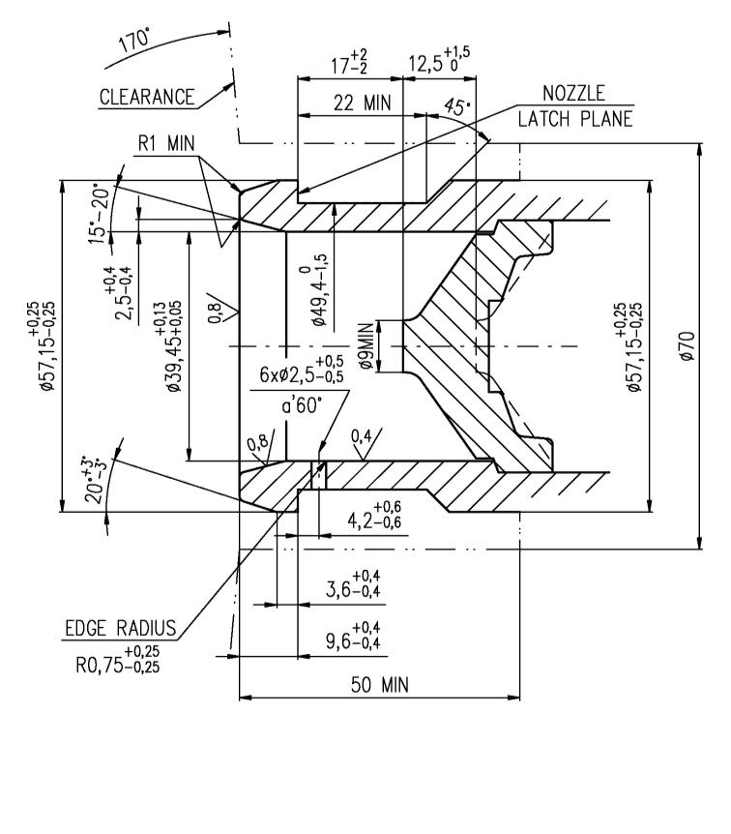»
ЗАЗОР
ПЛОСКОСТЬ БЛОКИРОВКИ
НАКОНЕЧНИК
9 мин.
50 мин.
РАДИУС КРОМКИ
22 мин.
R1 мин.
Все размеры в миллиметрах
Размер 50 мм – минимальное
расстояние до монтажного фланца

* Прежнее название Соглашения: Соглашение о принятии единообразных условий официального утверждения и о взаимном признании официального утверждения предметов оборудования и частей механических транспортных средств, совершено в Женеве 20 марта 1958 года.

